Ce projet consiste à développer une application de gestion des employes,clients et documents d’une entreprise et que ca soit disponible via un nom de domaine interne smart.sn

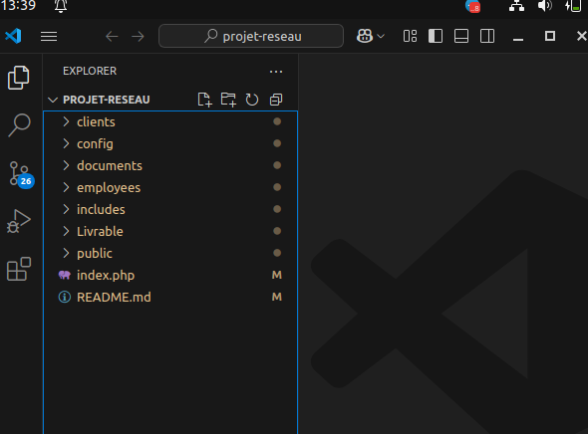
Comme le montre la capture précédente, j’ai un fichier index qui va être indexé lors de l’hébergement de mon site avec gninx. C’est ce fichier qui va permetrre les redirections vers les autres. Voici ce fichier :
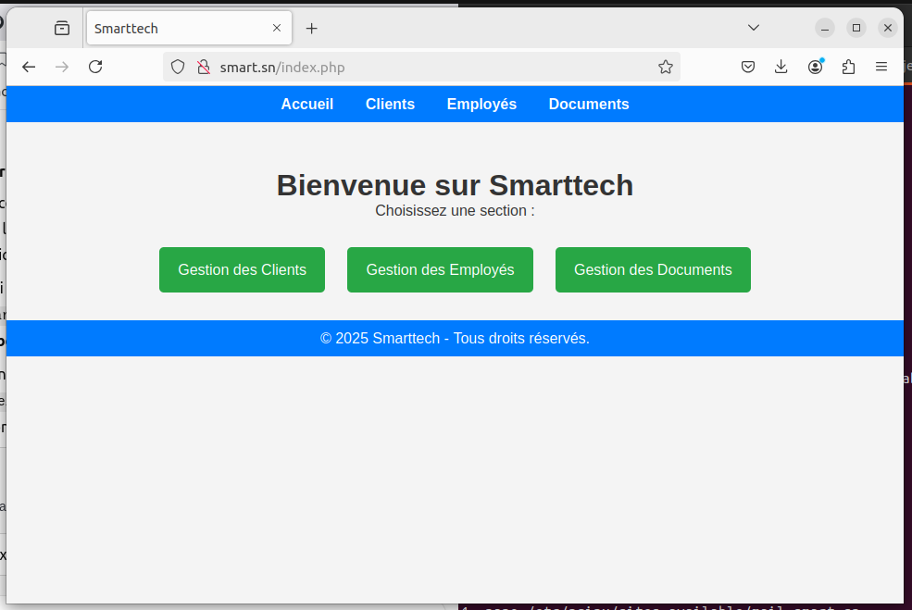
Nous allons commencer par les clients. Voici la page :
on a la possibilité de supprimer, modifier et ajouter un client

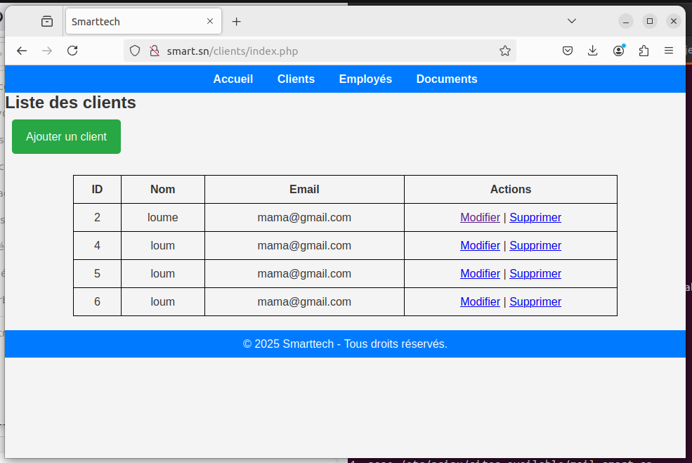
Supprimer Client :
on va supprimer le client avec id=2
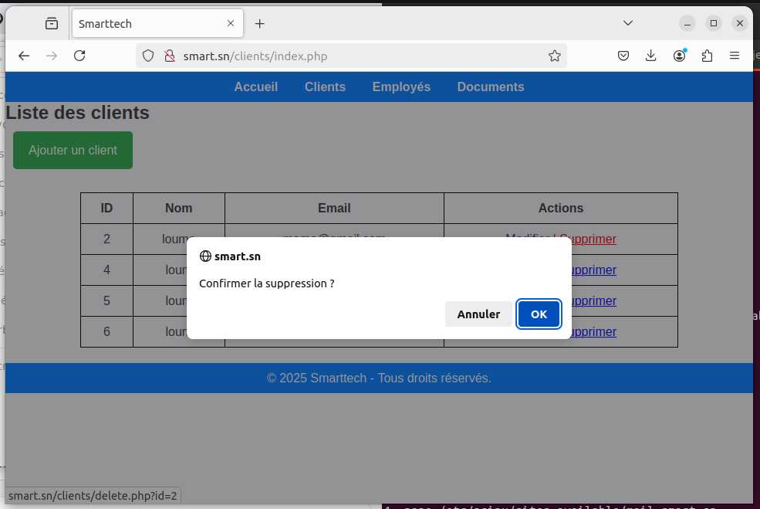
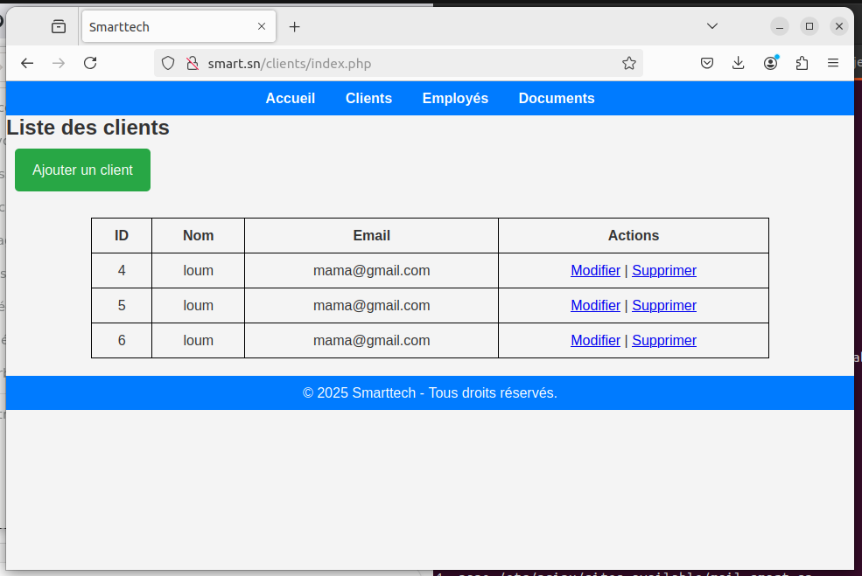
Modifier Client :
on va modifier le client avec id=4
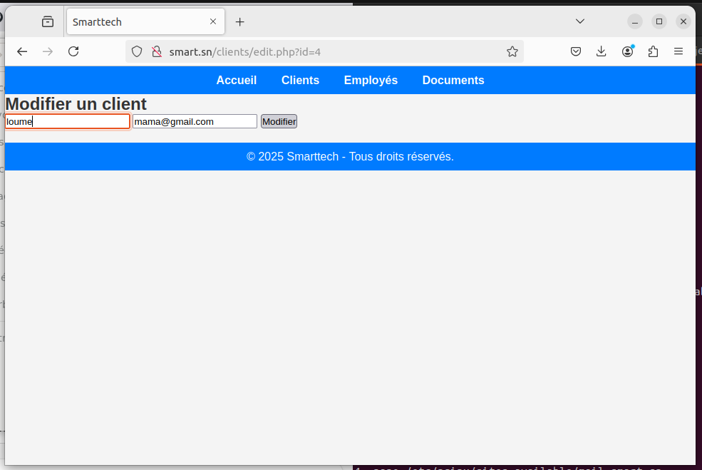
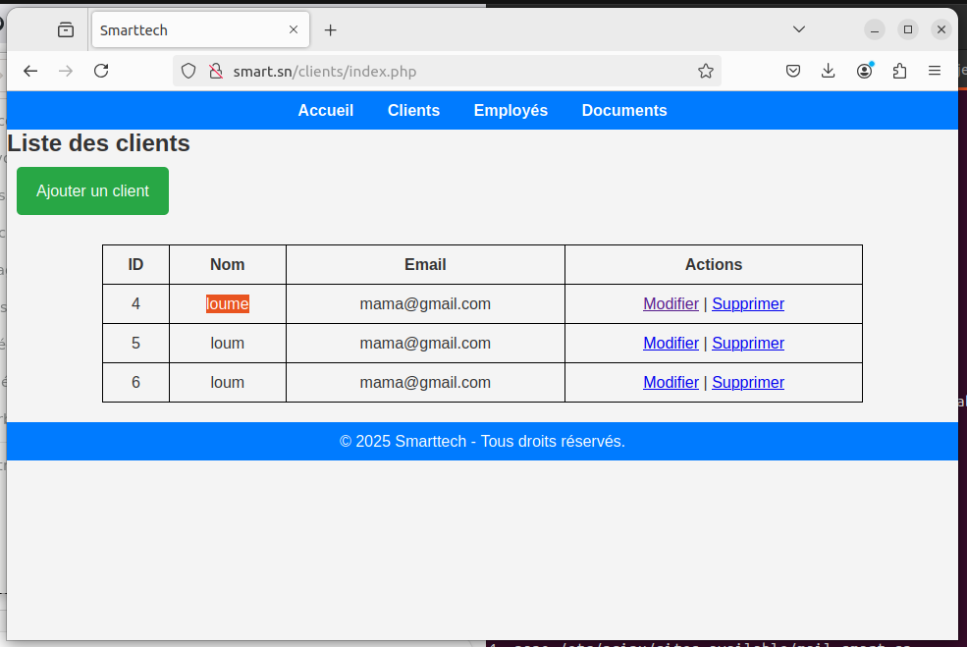
Pour les employés c’est la même affichage et même principe avec les clients.

Passons à la gestion des documents.
Voici la page :
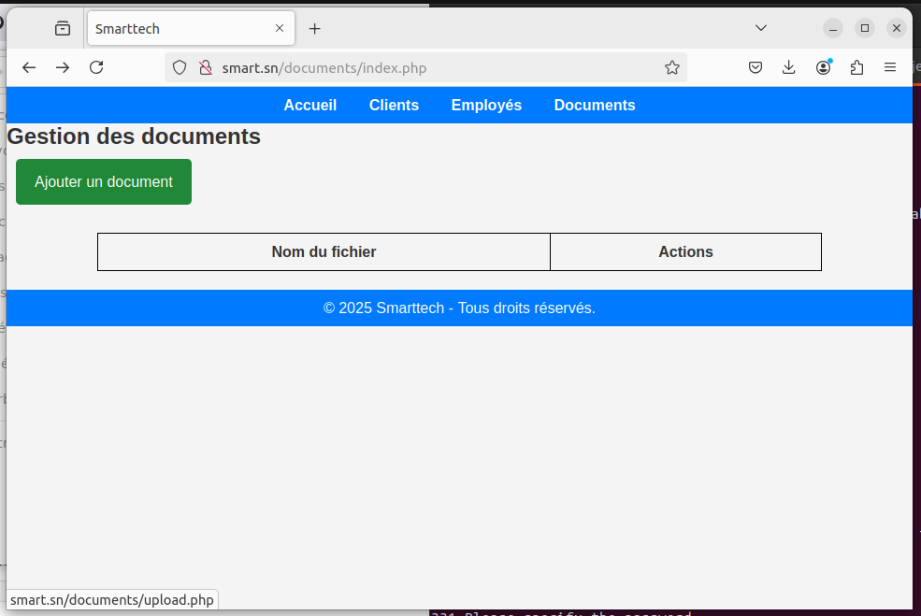
Ajouter un document :
si on appuie sur ajouter on aura cette page
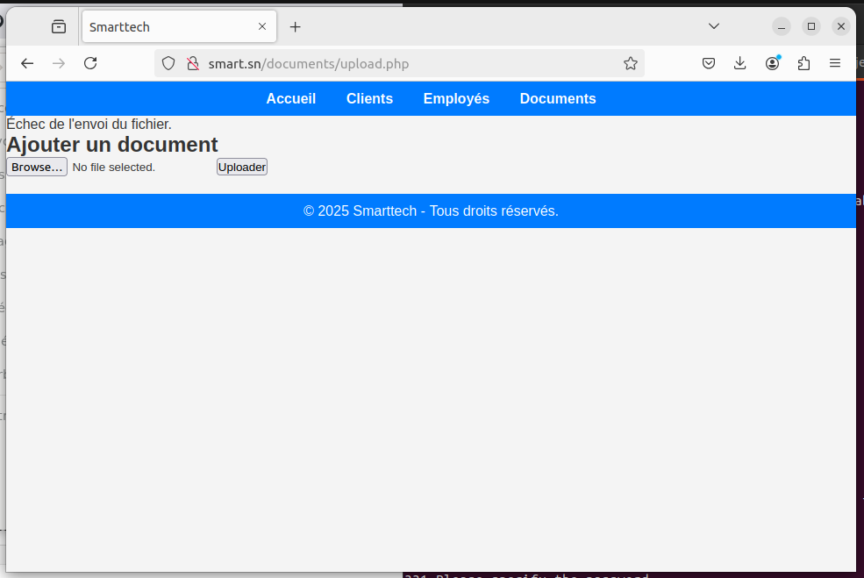
on choisi le fichier a ajouter
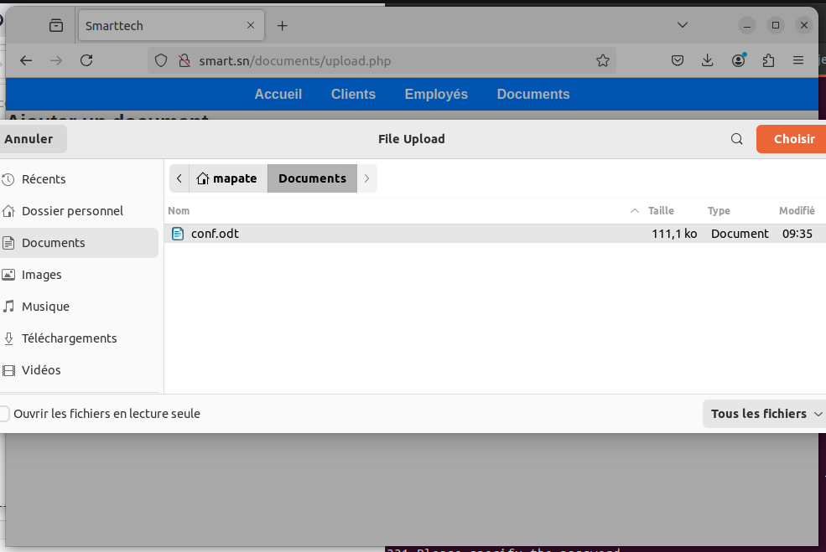
ici on voit qu’il ya une message d’erreur c’est du au fait ftp n’a pas accés a ce dossier
Pour l’envoi des mail, j’ai fait que toutes les mails doivent être envoyés a un utilisateur mapate@smart.sn car c’est le gérant.

